
SUPERINTENDENCIA DEL SISTEMA FINANCIERO

FECHA: 01/03/2023
Versión pública según Art. 30 LAIP.

Por supresión de información confidencial. Art. 24 Lit. c. LAIP.

SSF 2023
ORDEN DE COMPRA No. 68

PROVEEDOR: CARLOS FRANCISCO FONTAN ÁBREGO/ GRUPO ID
NIT: xxxxxxxxxxxxxxxxx
UNIDAD SOLICITANTE: SERVICIOS GENERALES
ADMINISTRADOR O.C.: JONATHAN MEJÍA

(2134)

REQUERIMIENTO No. 93/2023
ANALISTA: ALDO LÓPEZ

FAVOR SUMINISTRAR LO SIGUIENTE: BIEN X
SERVICIO

CANTIDAD | CODIGO | DESCRIPCION COSTO | UNITARIO | COSTO TOTAL
1 | 410402 | PAPELERIA Y UTILES DE OFICINA | 0.0000 | O.DO
 |  | ADQUISICION DE CINTAS Y TARJETAS DE PVC PARA IMPRESOR DE CREDENCIALES, DE ACUERDO A
 |  | ESPECIFICACIONES TÉCNICAS, SEGÚN SIGUIENTE DETALLE:
6 | 410402 | PAPELERIA Y UTILES DE OFICINA | 97.0000 | 582.00
 |  | CINTA YMCKO CON CAPACIDAD DE IMPRESIONES CON UN MÍNIMO DE 300.
3 | 410402 | PAPELERIA Y UTILES DE OFICINA | 146.5000 | 439.50
 |  | CINTA TIPO HOLOGRAFICA CON CAPACIDAD DE IMPRESIÓN DE UN MÍNIMO DE 400.
1,000 | 410402 | PAPELERIA Y UTILES DE OFICINA | 0.1400 | 140.00
 |  | TARJETA DE PVC, COLOR BLANCO, CON MEDIDAS DE ACUERDO A LO REQUERIDO.
1 | 410402 | PAPELERIA Y UTILES DE OFICINA | 0.0000 | O.DO
 |  | LUGAR DE ENTREGA: SUPERINTENDENCIA DEL SISTEMA FINANCIERO, ANTIGUO CUSCATLAN, LA LIBERTAD, EN
 |  | COORDINACIÓN CON EL ADMINISTRADOR DE ORDEN DE COMPRA.
 |  | TIEMPO DE ENTREGA: 4 DÍAS HÁBILES

SON: UN MIL CIENTO SESENTA Y UN US DÓLARES 50/100

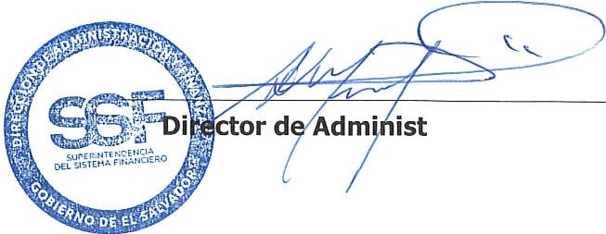ORIGINAL

ración y Finanzas

TOTAL: 1,161.50

